Унифицированный туристский паспорт
ОлонецкогонациональногомуниципальногорайонаРеспублики Карелия
Оглавление
1. Общие сведения о районе 3
1.1. Общая информация о районе 3
1.2. Историческая справка 3
1.3. Водные ресурсы, наличие рек, озер 5
1.4. Транспортная инфраструктура. 6
1.4.1. Авиационный транспорт 6
1.4.2. Автомобильный транспорт 6
1.4.3. Водный транспорт 6
1.4.4. Железнодорожный транспорт 6
1.5. Управление в сфере туризма 7
1.5.1. Органы власти в сфере туризма в муниципальном образовании 7
1.5.2. Документы 7
1.6. Общественные организации и объединения в сфере туризма 7
1.7. Приоритетные и перспективные виды туризма в районе 7
1.8. Туристская сувенирная продукция прямого назначения, включая народные художественные промыслы и ремесла 8
2. Общее описание объектов показа 8
2.1. Памятники, исторические здания и сооружения 8
2.2. Музеи, музеи-заповедники, выставочные залы 11
2.3. Объекты паломничества и религиозного туризма 12
2.4. Объекты сельского туризма 14
2.5. Объекты промышленного туризма 14
2.6. Горнолыжные объекты 15
2.7. Велосипедные и пешеходные трассы и маршруты 15
3. Событийный туризм 15
3.1. Календарь туристских событий 15
3.2. Туристские события международного уровня 19
4. Инфраструктура туризма 19
4.1. Объекты размещения 19
4.2. Детские и оздоровительные лагеря 29
4.3. Санатории, курорты, профилактории 30
4.4. Объекты общественного питания 30
4.5. Туристические компании 32
4.6. Транспортные компании 32
5. Туризм в цифрах 33
5.1. Туристские потоки 33
5.2. Процент заполняемости средств размещения района 33
5.3. Инвестиционные проекты 33
5.3.1. Осуществляемые в настоящее время проекты 33
5.3.2. Предлагаемые для инвестиции проекты 33

1. Общие сведения о районе

1.1. Общая информация о районе

Олонец - это один из древнейших населённых пунктов на севере России. В 2019 году город отметит 370-летие своего рождения (так как ранг города приобрёл с момента постройки крепости в 1649 году). Но первое письменное упоминание о месте относится к 1137 году.
Имеет статус «исторического города». Когда-то дал название огромной территории Олонецкой губернии.
Олонец по праву может считаться центром национальной культуры Карелии, т. к. он единственный из городов республики, в котором более 60% населения составляют карелы.
Олонец имеет выгодное геополитическое расположение, является «южными воротами» в Республику Карелия, в своём роде «перекрёсток» дорог Санкт-Петербург - Москва - Петрозаводск - Мурманск - Финляндия.
Общая площадь территории района составляет 3988 кв. км.
Общая численность населения Олонецкого района по состоянию на 01.01.2019 составляет 20 500 человек.
Количество городских поселений - 1, сельских - 8.
Количество городов – 1, сельских населённых пунктов – 63.
Районный центр - город Олонец (8091 человек).
Олонец – районный центр–расположен на расстоянии 150 километров от Петрозаводска. Удалённость районного центра от российско-финляндской границы около 220 км.

1.2. Историческая справка
Олонец – один из древнейших населённых пунктов Карелии и Севера России. Впервые в древнерусских летописях Олонец упоминается в приписках к церковному уставу новгородского князя Святослава, созданных между 1137-1264 годами. В то время Олонецкий погост был одним из самых многолюдных и экономически развитых погостов юго-восточногоПриладожья.
В XIII веке Олонецкие земли попали под власть Великого Новгорода, а после присоединения новгородских земель к Московскому государству в 1478 году, они попали под юрисдикцию Москвы.
В конце XV - середине XVI веков Олонецкие земли переживали время подъёма. Происходил рост населения, успешно развивались сельское хозяйство, промыслы и торговля. В середине XVI века началась полоса русско-шведских войн. Шведские набеги 1579-1582 гг. и 1610-1615 гг. опустошили восточное побережье Ладожского озера до Свири.
По условиям Столбовского мирного договора СеверноеПриладожье перешло под власть Швеции. Для защиты русских земель было решено построить на шведской границе (в XVII веке она проходила в 40 верстах к северу от Олонца) новую крепость. В феврале 1649 года в Карелию были посланы воевода князь Фёдор Волконский и дьякон Елагин. Весной они выбрали место для новой крепости - мыс на слиянии рек Олонки и Мегреги. Её строительство было завершено к концу сентября 1649 года.
29 сентября 1649 года город Олонец получил статус города и административного центра обширного Олонецкого уезда. В 1668 году Олонец был уничтожен пожаром. Однако царское правительство придавало Олонецкой крепости такое большое значение, что немедленно были проведены восстановительные работы. За 1669-1670 годы Олонецкий острог был почти полностью отстроен вновь. Значение Олонца как крепости сохранялось вплоть до 1721 года, когда после завершения Северной войны шведская граница вновь была отодвинута на север. Крепость просуществовала до середины XVIII века и за ветхостью была разобрана. Олонец перестает быть форпостом и постепенно теряет свое значение административного центра Карелии, уступая его Петрозаводску. В 1782 году центр Олонецкой провинции переместился в Петрозаводск и с образованием в 1784 году Олонецкой губернии Олонец стал её уездным городом.
В XVII-XVIII вв. Олонец продолжал оставаться крупным торговым центром, причем к концу XVIII века торговое значение Олонца выросло за счет обслуживания быстро растущего Петербурга. Определяющую роль в развитии города играло купечество. Олонецкие купцы снабжали столицу строевым лесом, дровами, сеном, продукцией промыслов и сельского хозяйства. Для обслуживания этой торговли в XVIII - XIX вв. в Олонецком уезде развивается судостроение, строятся частные лесопильные заводы.
Во второй половине XIX - начале XX века Олонец продолжал развиваться и как центр культуры. В 1875 году уездное училище было преобразовано в двухклассное городское училище. В 1864 году при приходском училище было создано отделение для девочек, которое стало вторым в Карелии (после Петрозаводска) женским учебным заведением. Позднее оно стало самостоятельным двухклассным женским училищем, которое в 1900 году получило название «Екатерининское». В 1899 году, в связи со 100-летним юбилеем со дня рождения А.С. Пушкина, уездное земство приняло решение об открытии в Олонце публичной библиотеки. Она была открыта в 1900 году и получила название «Земская «Пушкинская».
После революции 1917 года в России к власти пришло советское правительство. В январе 1918 года состоялся уездный съезд крестьян и солдат, на котором вся власть была передана созданному Олонецкому уездному совету.
В результате гражданской войны и вторжений финнов экономика Олонецкого уезда пришла в упадок. В 1927 году Олонец был лишён статуса города и считался сельским поселением.
Во время Великой Отечественной войны Олонецкий район был дважды ареной ожесточённых боевых действий. Первый раз – летом 1941 года во время оборонительных боёв, когда финская армия, встав на сторону фашистской Германии, перешла границу Южной Карелии. Второй раз – во время освободительных боёв в июне 1944 года.
Развитие экономики Олонецкого района в послевоенный период определялось развитием лесозаготовок и деревообработки. Основанный в 1927 году Ильинский лесозавод, в 1947 году был переведён на изготовление пиломатериалов на экспорт. В конце 1970-х годов там было установлено финское оборудование фирмы «Валмет», позволившее выпускать пиломатериалы на уровне мировых требований. Крупнейшим предприятием района стал Олонецкий леспромхоз. В первые послевоенные годы Олонецкий район снабжал лесом стройки Петрозаводска, шахты Донбасса, верфи Ленинграда и Одессы, а также целлюлозно-бумажные предприятия Карелии. В 1964 году в Олонецком районе возник первый в Карелии химлесхоз.
По прежнему, Олонец оставался центром сельскохозяйственного производства Карелии. Посевные площади района были восстановлены уже к 1950 году. На рубеже 50-х - 60-х годов на основе Олонецкой ремонтно-тракторной станции и 10 маломощных колхозов были созданы совхоз «Олонецкий» и зверосовхозы «Куйтежский», «Михайловский» и «Видлицкий». В 1962 году было открыто сельское профессионально-техническое училище, где 200 учащихся могли получать рабочую специальность. К началу 1970-х годов в Олонецком районе работали 8 совхозов, 4 зверосовхоза, объединение «сельхозтехника», передвижная механизированная колонна и опытно-мелиоративная станция.
В конце 60-х годов развернулось активное строительство, началось возведение пятиэтажных жилых зданий из крупных блоков, было построено здание районной больницы, кинотеатр на 400 мест. В 70-е годы были построены молокозавод, хлебозавод, ряд других промышленных и жилых зданий.
Олонец всегда оставался культурной столицей олонецких карел. В 1944-1949 годах в Олонце работал Национальный драматический театр Карелии, перебравшийся затем в Петрозаводск. В конце 1950-х годов в Олонце возник народный театр. Традиции народного песенного творчества продолжал созданный в 1935 году Олонецкий народный хор. В 1953 году открыла двери Детская музыкальная школа, а в 1974 году - Детская художественная школа. В 1959 году открылся первый в Карелии районный краеведческий музей.

1.3. Водные ресурсы, наличие рек, озер
Олонецкий район расположен на крайнем юге Республики Карелия, имеет выход в Ладожское озеро. Юго–западная граница района омывается Ладожским озером – крупнейшим в Европе пресноводным водоёмом. Протяжённость береговой линии около 120 километров.
В районе много водоемов: 11 рек и 49 озер. Самая крупная река Олонка – протекающая по территории Олонецкого района, относится к Балтийскому бассейнового округа. Бассейна Ладожского озера. Река протекает с севера на юг, после города Олонецрека течёт на запад. Берет начало из озера Утозеро возле села Шулка, впадает в Ладожское озеро в 3 километрах от села НурмойлаОлонецкого района. Наиболее крупные левые притоки реки: Пекки, Болос Ручей, Улванка, Мегрега, Верхняя Седокса, наиболее крупные правые притоки реки: Тукса.
На территории района действует 2 минеральных источника: в г. Олонце и в д. Сарьмяги.

1.4. Транспортная инфраструктура.

1.4.1. Авиационный транспорт

На территории Олонецкого района гражданские аэропорты федерального или регионального значения отсутствуют.

1.4.2. Автомобильный транспорт

Общая протяжённость автодорог по территории Олонецкого района около 375 километров. Через район проходит федеральная трасса «Кола». По территории Олонецкого района проходит автодорога Е105, М18 (Мурманск, Петрозаводск, Олонец), автодорога А130 «Олонец – Вяртсиля».
Район связан регулярными автобусными маршрутами с Петрозаводском, Санкт – Петербургом, Сортавалой. Пригородные рейсы от Олонца до Верхнего Олонца, Видлицы, Ильинского, Туксы, Коверы, Мегреги, Верховья, Михайловского, Обжи, Тигверы, Рыпушкалицы.

1.4.3. Водный транспорт

На территории Олонецкого района отсутствуют водные транспортные пути. На реке Олонке навигационный период длится с мая по ноябрь.

1.4.4. Железнодорожный транспорт

На территории Олонецкого района в настоящее время отсутствует железнодорожное сообщение.

1.5. Управление в сфере туризма

1.5.1. Органы власти в сфере туризма в муниципальном образовании
В структуре администрации Олонецкого национального муниципального района с 01.01.2016 года создан отдел культуры, молодежной политики, туризма и спорта. В составе отдела – начальник отдела и 2 специалиста.

1.5.2. Документы
Муниципальная программа «Развитие туризма в Олонецком национальном муниципальном района на 2019 – 2021 годы» находится в стадии разработки.

1.6. Общественные организации и объединения в сфере туризма
Информация отсутствует.

1.7. Приоритетные и перспективные виды туризма в районе
Экологический туризм.
Экологический туризм включает в себя посещение экологически чистых природных территорий, не измененных или минимально измененных деятельностью человека. Необходимо разработать новые привлекательные маршрутов с созданием соответствующей инфраструктуры;
- организация туристских походов в нетронутые уголки природы с проживанием в палатках, приготовлением пищи на костре;
- организация экообразовательных туров для школьников и студентов в соответствии с учебными программами;
- организация туров для фотохудожников, фотоохота на редких животных и птиц, находящихся в естественных условиях;
- организация туров, направленных на знакомство с флорой и фауной;
- организация любительской охоты, спортивного и любительского рыболовства;
Культурно-познавательный туризм.
Культурно-познавательный туризм ориентирован на ознакомление туристов с памятниками архитектуры, археологии, истории, культуры, природы, традициями и обычаями.
Событийный туризм.
Основные мероприятия по развитию событийного туризма:
- поддержка и развитие существующих культурных, фольклорных, спортивных праздников, привлекающих туристов, и создание новых;
- инфраструктурное обеспечение организации и проведения мероприятий (ярмарок, концертов, фестивалей, праздников);
- развитие сектора общественного питания и развлечений, организация торговли товарами туристско-сувенирного назначения;
- разработка рекламной продукции: буклетов, календарей национальных праздников и другое;
- формирование брендов и фирменных стилей событий.
Этнокультурный туризм.
Мероприятия этнокультурноготуризма направлены на ознакомление и погружение в мир карельской культуры посредством посещения карельских деревень, карельских праздников и фестивалей.
Туры «выходного дня».
Туристские предложения включают в себя посещение событийного мероприятия, мастер-классы по изготовлению карельских сувениров, мастер-классы по народным ремеслам, экскурсии в Олонецком национальном музее карелов-ливвиков им. Н.Г. Прилукина, питание.

1.8. Туристская сувенирная продукция прямого назначения, включая народные художественные промыслы и ремесла
Сувенирная продукция мастеров, работающих на территории Олонецкого национального муниципального района: керамика, ручное ткачество, береста, народная игрушка и кукла, украшения, орнаментальное вязание.

2. Общее описание объектов показа

2.1. Памятники, исторические здания и сооружения
Когда-то Олонец дал название огромной территории Олонецкой губернии и теперь имеет статус исторического города. Олонец по праву может считаться центром национальной культуры Карелии: более 60 процентов населения района составляют карелы.
В 2004 году Олонецкий район получил статус национального. Традиционная культура карелов-ливвиков, сформированная в 16-17вв., наиболее ярко представлена на территории, расположенной в центральной части Олонецкого района.
На территории района расположено более 160 объектов историко-культурного наследия. Из них памятников археологии – 28, памятников архитектуры – 75, памятников истории и искусства – 57, исторические населенные места – 11, историко-культурный комплекс – 1. Специфика историко-культурного наследия определяется, прежде всего:
- историческими судьбами края, который долгое время находился на границах России и Швеции (13-18 вв.), а в первой половине 20 в. – на границе с Финляндией;
- наличием исторического города – Олонца, древней столицы Карелии, а ныне административного центра района;
- памятниками традиционной народной культуры карелов-ливвиков.

№ п/п | Наименование | Адрес/ месторасположение | краткое описание/историческая справка | Описание инфраструктуры | Наличие QR-кода
 | Месторасположение Олонецкой крепости XVII в. (Памятник истории, связанный с государственным устройством) | г. Олонец, ул. 30-летия Победы(городской парк) | В исторической части Олонца сохранилась изначальная структура деления территории города на две части, остатки рва, трасса нынешней улицы 30-летия Победы, закрепившая основное направление Большой Пробойной. История самого парка насчитывает около 150 лет. В центре парка - часть каменной мостовой Мариинского тракта. Из зданий на территории парка сохранились дом купца Куттуева как предполагаемая фиксация места Воеводского двора XVII в. (здание музея) и Екатерининская  школа (год постройки 1903 г.). | На территории памятника находится столовая «Пампушка». В шаговой доступности: столовая№5, кинотеатр, дом культуры, торговый центр, магазины.
 | Придорожный крест | Олонецкий район,  д. Татчелица. | Датируется примерно серединой XVIII века. По преданию поставлен в честь окончательной победы Петра I над шведами
 | Историческая деревня Большая Сельга | Олонецкий район, 30 км от г. Олонца | Располагается на юго-западе Олонецкой равнины, на водоразделе рек Олонки и Мегреги в 16 км.от города Олонца.  Первое достоверное упоминание о ней встречается в переписной книге Олонецкого уезда 1707 года. Сегодня Большая Сельга остается жилым поселением, которое сохранило исторический облик традиционной карельской деревни в живописном природном окружении. В деревне находится несколько памятников архитектуры. Наиболее интересным является дом Дубровина (начала XX века), привлекающий внимание резьбой на декоративных деталях.В 1998 году деревня Большая Сельга включена в перечень исторических населенных мест Республики Карелия.
 | Деревня Пертисельга | Олонецкий район 19 км от г. Олонца на берегу озера Новинское | Относится к числу традиционных поселений карелов-ливвиков с прибрежно-рядовой планировочной структурой. Название Пертисельга произошло от основы «перт» (pertti) - избушка, изба, дом и selga, selgu - холм, гряда, возвышенность, т.е., Пертисельга - изба на холме или деревня на возвышенности. Замыкает историческую застройку деревни, – культовая роща с часовнейГеоргия Победоносца. Постройку Георгиевской часовни в д. Пертисельга (памятник культовой архитектуры 18-19 вв.) старожилы связывают с теми временами, когда она «чудодейственная» спасала жителей деревни от «pyoru» – шведов.
 | Село Михайловское | Олонецкий район, 40 км от г.Олонца | Село древнее, впервые упоминается в писцовой книге Обонежской пятины 1563 г. Называлось Михайловское по-карельски «Kujarvi», что значит «Лунное озеро», а по-русски - Лояницы. Это название происходит от карельского «loi» - «крепкий, сильный». Михайловская земля издавна населена представителями одной из ветвей карельского народа – людиками.
 | Деревня Палнаволок | Олонецкий район, 40 км от Олонца | Палнаволок – часть большого села Михайловское. Деревня принадлежит к числу старейших поселений Олонецкого района: первое упоминание о ней встречается в писцовом делопроизводстве 16 века.  Деревня до сих пор хранит свою первозданную красоту и очарование. Здесь сохранились старинные карельские дома больших размеров с обширной хозяйственной частью.
 | Деревня Новинка | Олонецкий район, в 4 км от д.Нурмолицы | Часовня Михаила, Василия и Петра XVII-XVIII вв.

2.2. Музеи, музеи-заповедники, выставочные залы
№ п/п | Наименование | Адрес/ месторасположение | Краткое описание | Описание инфраструктуры | Наличие QR-кода
1 | МБУ «Олонецкий национальный музей карелов-ливвиков им. Н.Г. Прилукина» | г. Олонец, ул. 30-летия победы, д. 8 | Музей основан в 1959 в г. Олонец. Общий музейный фонд составляет 21100 единиц хранения. Основу музейного собрания составляют этнографические памятники историко-культурного наследия карелов-ливвиков.  В 1994 году музей получил статус «национального музея», в 1999 году присвоено имя основателя и первого директора Прилукина Н.Г. | Музей располагается на территории городского парка в бывшем купеческом доме Куттуевых, построенном в 1872 году. Здание является объектом историко-культурного наследия регионального значения. В структуру музея входят:  - постоянная экспозиция «Карелы-ливвики»  - выставочный зал  - музейно-образовательный класс  - ткацкая мастерская  - интерактивная площадка «Купеческий двор Паккайне»  - этно-культурная площадка в д. Большая Сельга
2. | Выставочный зал МБОУ ДО «ЦДО»  (художественное отделение) | г. Олонец, ул. 30-летия победы, д. 9 | Ежегодно в выставочном зале организуется и проводится 7-9 выставок художественных произведений и изделий декоративно-прикладного искусства. | Располагается в исторической части города, в здании, построенном в 1916 году. В 1979 году проведен капитальный ремонт и реконструкция здания для художественногоотделения образовательного учреждения. Имеются мастерские по ткачеству и керамике.

2.3. Объекты паломничества и религиозного туризма
№ п/п | Наименование | Адрес/ месторасположение | Время постройки | Описание инфраструктуры | Возможность использования объекта в экскурсиях и его аутентичность (оригинальность) | Наличие QR-кода
 | Собор Смоленской иконы Божьей матери | г. Олонец, о. Мариам | 1830 год |  | Александр I, который посетил Олонец в 1819 году, назначил 20 тысяч рублей для ремонта или строительства нового собора. Собор отличался своей высотой, динамичностью и объемом. Вся композиция собора с колокольней имела острый динамичный характер, напоминала плывущий корабль. При Советской власти Смоленский собор оказался в полуразрушенном состоянии. В годы Великой Отечественной войны, когда район был под оккупацией, здесь располагалась лютеранская церковь. После войны в Смоленский собор был превращен в кинотеатр, а в 1974 году здесь размещался краеведческий музей. В 1992 году собор был возвращен церкви, в 2010 году завершены ремонтно-реставрационные работы внутри храма, вновь возведены 5 куполов.
 | Важеозерский мужской монастырь | Олонецкий район, Интерпосёлок | 1788 год | Есть стоянка для автобусов, кафе | Создание Преображенской Задне - Никифоровской пустыни относится примерно к началу XVI века. Основана преподобными Никифором и Геннадием Важеозерскими. Расположен в живописном месте на берегу Важозера. После 1917 года монастырь был разграблен и уничтожен. В разное время в зданиях монастыря располагались спортивный зал, библиотека, кинозал, лагерь для пленных финнов, больница для душевнобольных. Восстановление первозданного вида началось в 1988 году. Важеозерский монастырь - единственный, действующий мужской монастырь в Олонецком районе.
 | Церковь Успения Богородицы | Олонецкий район,  д Кунилица | 1613 год |  | Единственная церковь в Олонецком районе, которая не закрывалась все годы со дня основания. Построена при поддержке государыни Екатерины Алексеевны,освящена Александро-Свирским архимандритом Варлаамом.
 | Церковь Флора и Лавра. | Олонецкий район,  д. Мегрега | Основанаво второй половине XVI века |  | Построена в лесу за деревней Мегрега в память о сражении с литовцами. Церковь шатрового типа принадлежит к древнейшим деревянным постройкам на территории Карелии
 | Сяндемский Успенский женский монастырь | Олонецкий район,  д.Сяндеба | Основанв первой половине XVI века |  | Основан учеником преподобного Александра Свирского — преподобным Афанасием Сяндебским и был мужским. В 1720 году обитель полностью сгорела и была отстроена заново. В 1909 г. Афанасьево-Сяндебская пустынь была превращена в женскую. После Октябрьской революции пустынь была закрыта, её земли и имущество переданы совхозу. Во время Великой Отечественной войны вблизи монастыря проходила линия фронта и все его здания были уничтожены.Священный Синод Русской Православной Церкви 27 июля 2011 года благословил открытие Сяндемского Успенского женского монастыря. В настоящее время Успенская Сяндемская пустынь возрождена
 | Андрусово- Николаевская пустынь, мужская | Олонецкий район,  Ильинское сельское поселение | Основан в начале XVI века преподобным Адрианом Ондрусовским |  | Возведена схимонахом Валаамского монастыря Андрианом на берегу удобной бухты Ладожского озера. В описи 1582 года именуется «монастырь Ондрусов. Ондреянова пустынь». В 1764 году Андрусова пустынь упразднена. Восстановление её произошло в 1817 году. В 30-е годы 20 века строения были разрушены, кирпич разбирался на хозяйственные нужды, в том числе для строительства Ильинского лесозавода.  К 90-ым годам 20 века сохранились остатки фундамента каменной церкви Николая Чудотворца. В ней по преданию погребены останки настоятеля монастыря Андриана. Несколько лет назад земли Андрусова возвращены Церкви и принадлежат Ильинскому приходу Олонецкого района. В настоящее время Андрусова бухта охраняется как ландшафтный заказник «Андрусово». Государственный заказник «Андрусово» - 890 га, в т.ч. суши 569 га, включает Андрусову бухту с 200 метровой полосой прибрежных лесов и лугов, расположенные рядом с ней острова Яков, Сало и прилегающие мелкие островки.

2.4. Объекты сельского туризма
Информация отсутствует.

2.5. Объекты промышленного туризма
№ п/п | Наименование | Адрес/ месторасположение | Краткое описание
1 | ООО «Ренбоу» | Олонецкий район,  Коткозерское сельское поселение | Форелеводческое хозяйство.Выращивание и переработка форели.
2 | ООО «Вечерний бриз» | Олонецкий район,  Михайловское сельское поселение | Форелеводческое хозяйство. Выращивание и переработка форели.

2.6. Горнолыжные объекты
Информация отсутствует.

2.7. Велосипедные и пешеходные трассы и маршруты
№ п/п | Вид трассы/ маршрута | протяженность | Краткое описание | Наличие QR-кода
1 | Пешеходная экскурсия по исторической деревне Большая Сельга | 3 часа | История населенного пункта, традиционные занятия и промыслы коренного населения, с посещением объекта культурного наследия – дома Дубровина. Знакомство с традиционной архитектурой и памятниками деревянного зодчества | нет
2 | Пешеходная экскурсия по исторической части города Олонца | 45 мин | История и месторасположение Олонецкой крепости XVII в., дома купца Куттуева, как предполагаемая фиксация места Воеводского двора XVII в. (в настоящее время здание музея), мостовой Мариинского тракта, Екатерининская школа (год постройки 1903 г.),Собора Смоленской иконы Божьей матери на о.Мариам.
3 | Автобусная тематическая экскурсия «Олонец – посад старинный» | 1 час | Экскурсия по маршруту: Олонецкий парк - о.Мариам- д.Рыпушкалицы – д.Еройла – д.Алексала – г.Олонец)
4 | Автобусная тематическая экскурсия «Тревожное лето 41-го» | 1 час | Экскурсия по маршруту: Олонец – интерактивный музей под открытым небом – д.Сяндеба – г.Олонец»

3. Событийный туризм

3.1. Календарь туристских событий
Дата проведения | Наименование | Вид события | Краткое описание
Февраль  ежегодно | «TimeAtack»  «Кубок Поршня». | Зимние автомобильные соревнования | Организатор мероприятия - гоночный клуб "DriftKаreliaOlonets".(Место проведения:д.Нурмолицы Олонецкого района бывший аэродром)
Февраль  ежегодно | «Кольцо Олонии». | Открытое Первенство Республики Карелия по автомобильному спорту в дисциплине «картинг» | Участники – обучающиеся Мотоклуба «Риск» (Олонец), а также спортсмены из Республики Карелия, Ленинградской и Мурманской областей. (Место проведения: д.НурмолицыОлонецкого района, бывший аэродром)
Март  ежегодно | «КаrjuKala»  «Большой улов» | Открытые соревнования по подледному лову рыбы | На празднике гостей ждут занимательные конкурсы и поощрительные лотереи.(Место проведения:озеро Рыбное д.Нурмолицы, Олонецкого района)
Май  ежегодно | «Олония – гусиная столица», водный праздник «Гонки на Олонке»  Ekolouginefestivuali  «Olonija – hanhiloinpiälinnu» | Экологический фестиваль | Фестиваль «Олония – гусиная столица» поистине уникальный, так как только в это время года и только в Олонецком районе, поля покрывает живой ковер из гусей, их можно рассматривать и фотографировать с очень близкого расстояния. Олонецкую равнину ученые называют крупнейшим в Северной Европе «аэродромом подскока» для птиц, в конце апреля здесь насчитывается более полутора миллионов посетивших Олонец гусей и других пернатых.  Всего здесь было замечено около ста видов птиц, в основном, - это серый гусь и гусь-гуменник, но попадаются и индийский гусь, и гусь-пискулька, а несколько раз орнитологи вылавливали даже птиц, сбежавших из зоопарка. Настолько крупная миграционная гусиная точка не могла остаться без внимания, поэтому с 2001 года по предложению Всемирного фонда дикой природы, Балтийского фонда природы и Всемирного союза охраны природы Олония официально стала гусиной столицей.  В рамках фестиваля проходят:  сельскохозяйственная ярмарка «Весенний двор Паккайне»;  гусиные бега;  водный праздник «Гонки на Олонке»— одно из самых зрелищных мероприятий фестиваля. Участники преодолевают дистанцию в пять километров на самых разнообразных плавсредствах: на плотах, байдарках, каноэ, бочках и даже автомобилях, каждая команда старается превзойти другие оригинальностью.  ярмарка изделий декоративно-прикладного творчества;  веселые развлечения;  У жителей и гостей города есть возможность понаблюдать за жизнью птиц в визит-центре «Гусиные поля» в деревне Алексала.
Май | Военно-историческая реконструкция событий Великой Отечественной войны «На рубежах обороны Ленинграда» |  | Военно-историческая реконструкция посвящена боям при обороне Олонецкого направления в 1941 г.
Июнь  ежегодно | Торжественные мероприятия, посвященные освобождению г. Олонца и Олонецкого района от фашистских захватчиков. |  | В программе: благодарственный молебен, ярмарка изделий декоративно-прикладного творчества, праздничноешествие к памятнику Неизвестному солдату, торжественная акция с возложением цветов, акция по посадке деревьев «Дерево памяти», выступление академического хора «Покров» - «ИМЯ, ТВОЕ, СЛАВЬСЯ!»,работа площадок в городском парке («Поэтический привал», «Солдатская каша», «Военный вальс», «Духовой оркестр», «Настольные игры», «Концертные площадка», «Фотозоны», акция «Распишись за деда», площадка поискового отряда «Олонецкая оперативная группа», праздничный концерт «Пусть всегда будет солнце!») и многое другое.
Июль  ежегодно | «День Барсука» | творческий фестиваль | Собирает барсук в деревне Мегрега Олонецкого района на творческие состязания в национальных костюмах представителей разных народов,проживающих на территории Карелии и России. «День Барсука» - относительно молодой творческий фестиваль. Название мероприятия выбрано не случайно, ибо в переводе с карельского «мягре» переводится как «барсук», а «ёги» - река. Девиз фестиваля: «Мягре-барсук, ёги-река, живут в содружестве карелы здесь века».
Август ежегодно | Молочный фестиваль  «Heinlehmai»  Maidofestivuali  «Heinlehmai»  Фестиваль скульптур из сена «Гости из сеновала» | Агрофестиваль | На молочном фестивале, который традиционно проходит летом вОлонецком районе, туристы и гости праздника могут увидеть и посетить:  детские игровые программы с участием ростовых кукол,  аттракционы и конкурсы,  выставку скульптур из сена,  выступления творческих коллективов,  соревнования по фигурному вождению тракторов,  демонстрационные и практические мастер-классы.  В течение дня сельхозпредприятия представят свои визитные карточки, состоится чествование работников сельскохозяйственных предприятий Карелии, дегустация молочной продукции.
Август  ежегодно | «Семиозерье»  «Semiozerje» |  | В Олонецком районе много удивительно красивых мест. И одно из них,расположенное в районе деревни Тенгусельга,поэтично называется Семиозерье. Именно здесь, посреди карельских болот, в первых числах августа ежегодно проходит туристский спортивно-культурный праздник «Семиозерье»,известный далеко за пределами Карелии.Мероприятие проводится в течение трех дней и включает в себя разные задания:ночное ориентирование по маркированной трассе, передвижение по водному объекту на надувном плавательном объекте, технику пешеходного туризма и конкурс бивуаков. Кульминация праздника-Олимпийские игры на болоте. Футбол,волейбол,борьба посреди болота вызывает у игроков и зрителей неизменный восторг и бурю положительных эмоций! Предусмотрена и развлекательная программа.
Август  ежегодный | «Праздник топора» | Посвящается лесному поселку КовераОлонецкогорайона | «Праздник топора», посвящается лесному поселку КовераОлонецкого района и его жителям. В программе: выступления коллективов народного творчества, конкурсы: «сложи поленницу», соревнования приготовления «каши из топора», различные мастер-классы, выставка-ярмарка изделий из дерева и бересты, ярмарка ягод и варенья и многое другое.
Август | «До свидания, лето!» | Поселенческий праздник | Подводит спокойный итог прошедшего сезона. У дома «Кодиранду» соберутся жители в традиционных карельских костюмах. В программе праздника-концертная программа, выставки предметов быта, национальные карельские игры и забавы, конкурс выпеки, выставки-ярмарки изделий народных мастеров, мастер-классы народных промыслов.
Сентябрь  ежегодно | День рождения города |  | В программе: фестиваль духовной музыки «Тебе поем», шествие крестного хода к исторической части города и Смоленскому собору.
Ноябрь – декабрь, ежегодно | Зимний фестиваль  День рождения Карельского морозца Паккайне.  «Морозные игры» (Pakkaskižat) | Фестиваль | По сложившейся традиции в декабре собираются в городе Олонце на конкурсные испытания из разных уголков России любимые с детства волшебники - Деды Морозы. На день рождения Карельского Морозца Паккайне традиционно приезжают и его друзья - Российский Дед Мороз, Российская Снегурочка из Костромы, Атаман Кудеяр из Липецкой области, Мороз Добродеевич из г. Сосновый Бор, Карельский Дед Мороз ТалвиУкко из п. Чална и другие сказочные персонажи. В 2017 году впервые в гости к Паккайне приехал Байкальский Дед Мороз.  Фестиваль - это настоящий добрый праздник для детей и взрослых, ведь зима начинается в Олонце, зима начинается в Карелии.  В течение фестивальных дней для жителей и гостей города организуются различные мероприятия: выставки, ярмарки, мастер-классы, театрализованные представления, спортивно-развлекательные конкурсы, товарищеская встреча по футболу на снегу, морозные заплывы «моржей» из клуба «Виктория» (г. Петрозаводск) и другие.На городской площади работает рождественская ярмарка Паккайне, где можно приобрести изделия карельских мастеров, отведать карельскую национальную кухню и многое другое.

3.2. Туристские события международного уровня
Информация отсутствует.

4. Инфраструктура туризма

4.1. Объекты размещения
№ п/п | Наименование | Номерной фонд (количество мест) стоимость/сутки | Услуги | Адрес/ месторасположение | Контактные данные, E-mail, адрес сайта
1 | Гостевой комплекс «У озера»  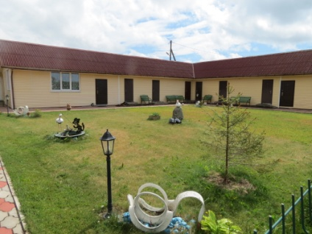 | 50 мест  Стоимость:  от 500 руб. до 1500 руб. /чел. | Баня на берегу озера-600 руб./час., финская сауна (джакузи), общая кухня, зал для совещаний, бильярд,WC, душ, столовая, коптильня, мангал, батут, беседка, скважина, ключевая вода. | д. Лемозеро  Олонецкий район, Республика Карелия  расстояние 17 км от Олонца,  1,5 км от трассы «Кола» | Кузнецова Елизавета Ивановна,  тел.89210185506  Наименование сайтов:  https://www.karelia-otdyh.ru/
2 | Гостевой дом «Сепян Коди»  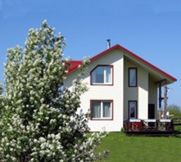 | 9 мест  Стоимость: 4500 руб. сутки /дом (до 6 чел., доп. место - 500 руб.) или 1000 руб./чел. | Баня, кухня, WC, душ, шатер-чум (парусина), бассейн, мангал, настольный теннис, прокат велосипедов –бесплатно, прокат лодки, выход к речке, беседка. | д. Тукса, ул. Центральная, д.15б  Олонецкий район,  Республика Карелия  расстояние 11 км от г.Олонца | Кузнецова Вероника Владимировна,  тел.89212220697  Наименование сайтов:  www.sepankodi.ru  https://www.booking.com  www.cottage-karelia.ru  Эл.почта: nikatuksa@rambler.ru
3 | Гостевой дом «Сепян Тало»  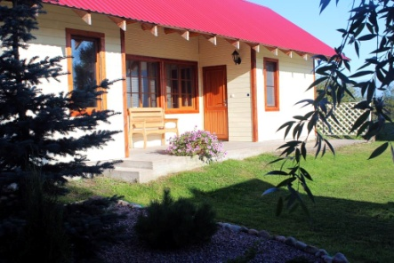 | 4 места  Стоимость: 1000 руб./чел. | Баня, кухня, WC, душ, шатер-чум (парусина), бассейн, мангал, настольный теннис, прокат велосипедов – бесплатно, прокат лодки, выход к речке, беседка, WiFi. | д. Тукса, ул. Центральная, д.15б  Олонецкий район,  Республика Карелия  расстояние 11 км от г.Олонца | Кузнецова Вероника Владимировна,  тел.89212220697  Наименование сайтов:  www.sepankodi.ru  https://www.booking.com  www.cottage-karelia.ru  Эл.почта: nikatuksa@rambler.ru
4 | Гостевой комплекс «Рыбацкий»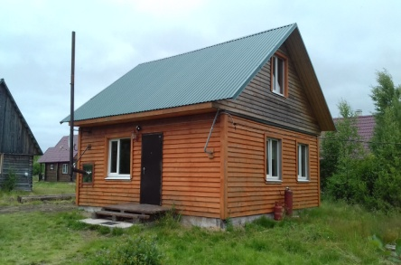 | 8 мест.  Стоимость: 1000 руб./чел./сутки | Баня, мангал, коптильня, прокат лодок, катеров, снегоходов. | д. Тулокса, ул. Набережная  Олонецкий район, Республика Карелия | Калинин Сергей Евгеньевич  тел.89212220129  Наименование сайта:  vk.com/club15621290  https://www.booking.com  Эл. почта: erna3857@mail.ru
5 | Гостевой комплекс «Олонка»  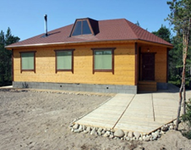 | 56 мест: 7 домиков по 8 мест.  Стоимость: 6000 руб./сутки – летом в вых. дни , 4500 руб./сутки – в будние дни. | Душ, WC, кухня, мангал, баня. | с. Нурмойла, ул. Ладожская  Олонецкий район, Республика Карелия  расстояние 20 км от г.Олонца | Опескин Евгений Борисович,  тел.89114075209  Наименование сайтов:  https://www.karelia-otdyh.ru/  https://www.booking.com  Эл.почта: sales@olonka.ru
6 | Гостевой комплекс «Карью Кала»  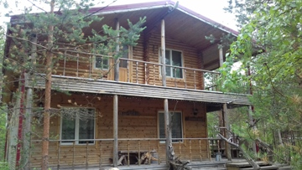 | 54 места в 6 домиках, размещение в домиках от 4 до 15 чел.  Стоимость: от 5000-до 12000 руб./сут. за домик. | Душ, WC, кухня, мангал, баня, сауна, причал, прокат лодок, МТС, Мегафон, настольный теннис, волейбол. | с. Нурмойла, ул. Ладожская, д.6  Олонецкий район, Республика Карелия,  расстояние 21 км от г.Олонца. | Илюшина Людмила Сергеевна,  тел.89210142360  Наименование сайтов:  https://www.booking.com  www.cottage-karelia.ru  http://karju-kala.ru  Эл.почта: karjukala@mail.ru
7 | Гостевой дом «Вилла Вителе» "Villa Vitele"  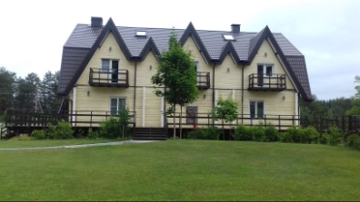 | 100 мест (3 объекта)  Стоимость:  8 номеров по 4 места с балконом-4900 руб./ сутки, 2 люкса по 6 мест -15000 руб./сутки, стандарт -4700 руб./сутки. | Кафе, баня по-черному, финская сауна (входит в стоимость проживания), турецкая сауна, купель, бассейн, коптильня, мангал, пруд, прокат велосипедов, байдарок, аренда зала. | п.Устье-Видлица, ул.Рыбацкая д.3а,  Олонецкий район, Республика Карелия,  расстояние 1 км от трассы Вяртсиля-Олонец, на берегу р.Видлицы, 300м до устья (Ладожское озеро) | Моисеев Алексей Александрович,  тел.89212218091  Наименование сайта:  https://www.karelia-otdyh.ru/  www.villa-vitele.ru  https://www.booking.com  Эл.почта: info@villa-vitele.ru
8 | Гостевой дом «Шулка»  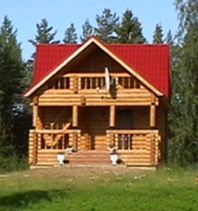 | 10 мест.  Стоимость: 5500 руб./сутки | Баня, душ,WC, берег реки. | д. Коткозеро, урочище Шулка  Олонецкий район, Республика Карелия,  расстояние 3 км от трассы М-18 «Кола» (левый поворот со стороны Олонца перед р.Пекка) | Чупуков Андрей Николаевич,  тел.89214654742  Наименование сайтов:  https://www.karelia-otdyh.ru/  Эл.почта: shulkachupuk@mail.ru
9 | Гостевой дом «Семиозерье»  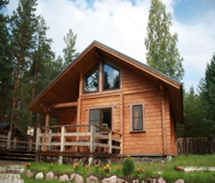 | Дом №1 (4+1место) -5500-7500 руб./сутки;  Дом№2 (8+3 место7500-10500 руб./сут.;  Дом№3 (5+1 место)-6500 -8500 руб./сут. | Баня, беседка, душ, WC, бадминтон, дартс, ватрушки. | д. Сяндеба  Олонецкий район, Республика Карелия  расстояние 32 км от г.Олонец | Позолотина Марина Валерьевна,  тел.89818500077  Наименование сайта:  semiozerie.com  https://www.booking.com  https://vk.com/club40315627
10 | Гостевой дом «Тулокса»  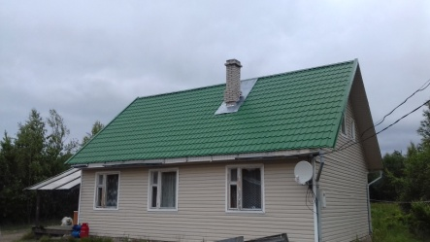 | 7 домов на 50 мест,  Стоимость: 1000 руб./чел./сутки | Баня, душ,WC. | д. Тулокса,  Олонецкий район, Республика Карелия  расстояние 30 км от  г.Олонец в сторону г.Питкяранта | Калинин Сергей  Евгеньевич,  тел.89212220129  Наименование сайтов:  www.cottage-karelia.ru  Эл.почта: erna3857@mail.ru
11 | База отдыха «Лесное озеро»  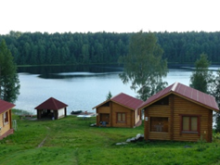 | 37 мест,  Стоимость:  коттеджи (от 2- х до 8 чел.) - 5000 -8000 руб./сутки, доп. место – 500 руб./чел..  Гостевой дом 2-х, 3-х, 4-х мест.номера – от 2000 – 3500 руб./сутки. | Баня, кухня, душ, WC, беседка, мангал, коптильня, катамаран, велосипеды, теннис, бильярд, лыжи, моторные лодки, организация питания. | п. Вагвозеро  Олонецкий район, Республика Карелия  расстояние 50км от г.Олонца,  15 км от трассы М-18 «Кола», поворот на д.Утозеро | Тергуев Михаил Юрьевич,  тел.89214552251  Наименование сайтов:  https://www.karelia-otdyh.ru/  www.cottage-karelia.ru  www.les-ozero.ru  https://www.booking.com  https://www.karelia-otdyh.ru/  Эл.почта: manager@les-ozero.ru
12 | Гостевой дом «Ладожские просторы»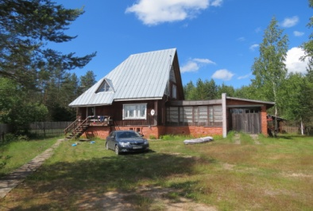 | 10 мест +2 доп.,  Стоимость: 1000руб./чел./сутки | Баня, веранда, мангал, беседка. | д. Сяндеба  Олонецкий район, Республика Карелия  расстояние 32км от г.Олонца | Калинин Сергей  Евгеньевич,  тел.89212220129  Наименование сайтов:  www.cottage-karelia.ru  Эл.почта: erna3857@mail.ru
13 | Гостевой дом в д.Герпеля  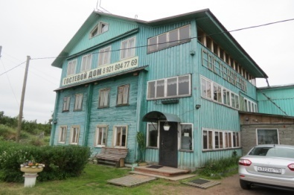 | 26 мест,  Стоимость:  400 руб., 500 руб., 600 руб./чел. | Баня, бильярд, кухня, беседка, мангал, спуск к воде, лодка, снасти для рыболовства. | д. Герпеля, д.23  Олонецкий район, Республика Карелия  расстояние 14 км от г. Олонца, поворот перед д.Большаково по левому берегу р.Олонки 1 км. | Шапкин Николай Иванович,  тел. 89212273480  Марина Анатольевна  тел. 89218047769  Наименование сайтов:  https://www.booking.com  Эл.почта: MEREDIAN.OLONEZ@yandex.ru
14 | Турбаза «Обжанка»  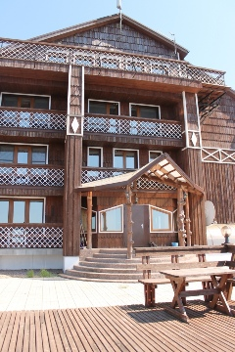 | 36 мест: четырехэтажный отель на 30 мест Стоимость: номер-люкс 4600 руб./сутки, двухместный номер-2600 руб./сутки, одноместный 1600 руб./сутки, коттедж на 6 человек -7500 руб./ первые сутки, последующие сутки 5000 руб. | Русская баня на берегу речки, ресторан, тренажерный зал, настольный теннис, игровая комната, столовая на 35 мест, завтрак входит в стоимость проживания, обед и ужин по заказу. Связь - МТС, Мегафон. Бесплатный WiFi. | д. Устье-Обжанки  Олонецкий район, Республика Карелия | Достанко Любовь Викторовна  тел.89114102401  Наименование сайтов:  https://www.karelia-otdyh.ru/  www.olonets.com  https://www.booking.com  Эл.почта: info@olonets.com  kareliamail@gmail.com
15 | Гостевой дом «Полушкины»  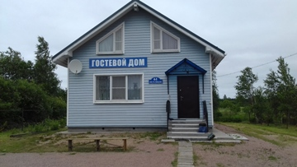 | 10-12 мест,  Стоимость:  7700 руб./сутки, двойная оплата-если провести праздник. | Кухня, столовая, душ, WC, мангал, сауна, питание  Летом – шатер 72 кв.м | п. Ильинский ул. Леселидзе, д.61  Олонецкий район, Республика Карелия | Полушкин Юрий Васильевич,  тел.89217018399 (Елена)  тел.89210142775 (Юрий)  Наименование сайтов:  https://www.domotdiha.ru/ru/gostevoy-dom-polushkinyi.html
16 | Визит-центр «Гусиные поля»  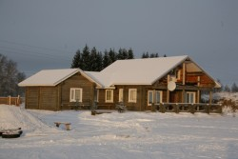 | 12 мест (8 основных, 4 дополнит.)  Стоимость: 10500 руб./сутки | Кухня, гостиная, душ, WC, баня, беседка, смотровая башня, мангал, барбекю. | д. Алексала  Олонецкий район, Республика Карелия | Прохорова Татьяна Николаевна,  тел.89214521089  Наименование сайтов:  www.geesefields  Эл.почта: olonga@onego.ru
17 | Коттедж «Линтула»  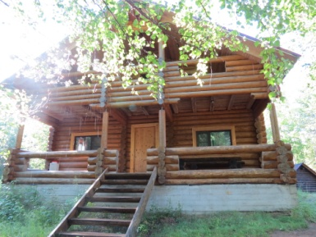 | 8 мест.  Стоимость: 6000 руб./сутки | Кухня, холл, печь-камин, душ, WC, сауна, выход к озеру, беседка, мангал. | д. Коткозеро  Олонецкий район, Республика Карелия | Волков Константин Георгиевич,  тел.89214613666  Наименование сайта:  lintula.karelia.ru  https://turbaza.ru/respublika-kareliya  https://www.karelia-otdyh.ru/  Эл.почта: 99tuuli@gmail.com
18 | Гостевой дом «Кодиранду» (ООО «Дружба»)  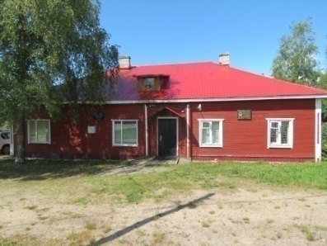 | 6 мест. | Зал с кухней, баня, душ, WC, выход к озеру. | д. Нурмолица  Олонецкий район, Республика Карелия  (в 4-х км от трассы М-18 "Кола")  расстояние 16 км от г.Олонца | Зайцева Виктория Федоровна  тел.89212260075  Наименование сайта:  www.geesefields  Эл.почта: olonga@onego.ru
19 | Коттеджный поселок «Умосту»  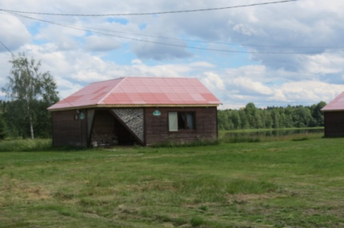 | 50 мест, 5 объектов  Стоимость:  4900 руб./сутки, 3000 руб./за аренду 1 комнаты, 500 руб. доп.место для ребенка до 12 лет. | Баня, беседка, кафе. | д. Кукшегора,  Олонецкий район, Республика Карелия  расстояние 45 км от г.Олонец, 16 км- асфальт | Оксана  тел.89114154188  Наименование сайтов:  https://www.karelia-otdyh.ru/  www.cottage-karelia.ru  www.umostu.ru  Эл.почта: nwtb1@mail.ru
20 | Гостевой дом «Ладога»  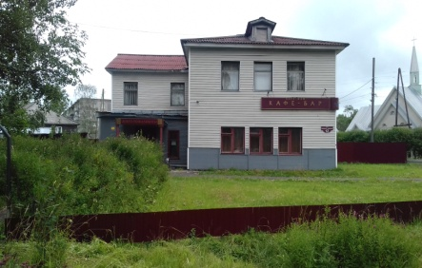 | 15 мест  Стоимость: койко-место в 2-х, 3-х, 4-х местном номере: 750 руб./чел./сут., Одноместное размещение в 2-х мест. номере: от 1100 руб./чел./сут. | Для иностранных туристов в стоимость проживания входит завтрак. Душ, туалет, кухня на этаже. | г. Олонец, ул. Свирских дивизий, д.12. | Латышева Ольга Владимировна  тел.89214675272  Эл.почта: ladoga2olonets@yandex.ru
21 | Гостевой дом «На Лемозеро»  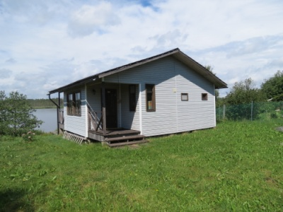 | 4 места  Стоимость: 2500 руб./сутки летом, 3000 руб./сутки зимой | Спуск к озеру, сауна кухня. | д. Лемозеро, д.13  Олонецкий район, Республика Карелия | Пашкова Владлена Викторовна  тел.89214508484  Наименование сайта:  https://vk.com/sosnovijdvor  Эл.почта: vladlenapashkova@inbox.ru
22 | 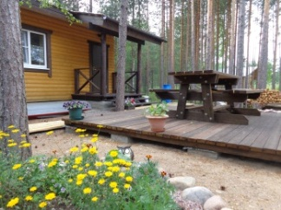  Гостевой дом «Сосновый двор» | Гостевой дом для 4 человек  Стоимость: 2500 руб./сутки летом, 3000 руб./сутки зимой | Кухня, душ, WC, мангал, беседка. | с. Нурмойла,  Олонецкий район, Республика Карелия  расстояние 20 км от г.Олонец | Пашкова Владлена Викторовна  тел.89214508484  Наименование сайта:  https://vk.com/sosnovijdvor  Эл.почта: vladlenapashkova@inbox.ru
23 | 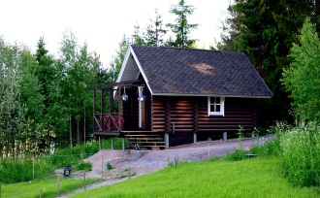  Гостевой комплекс «Алавойне» | 5 гостевых домов (3+2),  1 большой дом на 10 человек | Кухня, сауна, русская баня, душ, WC, WiFi, спуск к воде, родник, мангал, гриль-домик, детская площадка, прокат лодок. | п. Ильинский, ул. Старозаводская Олонецкий район, Республика Карелия | Иванов Алексей Викторович  тел.89212279171  Наименование сайта:  https://www.karelia-otdyh.ru/  https://www.booking.com  www.cottage-karelia.ru  Эл.почта: aleksey.ivanov.74@mail.ru
24 | Гостевой комплекс д. Нурмолицы  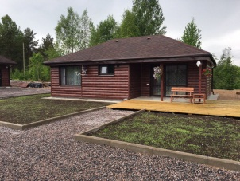 | До 40 мест: 1 дом (7-9 человек) -6500 руб./сутки, 1 блочный дом на 6 номеров двухместных - 3500 руб./сутки, 5 номеров 2000 руб./сутки. | Уютные дома расположены на берегу озера, баня, пирс, место для купания и отдыха, автостоянка, через дорогу лес, прокат лодки, летняя и зимняя рыбалка, прокат коньков и лыж. | д. Нурмолицы, д.51  Олонецкий район, Республика Карелия | Богданов Владимир Николаевич  тел.: +79214545595  Наименование сайта:  https://www.booking.com  https://vk.com/nurmolitsy
25 | Отель «Уют»  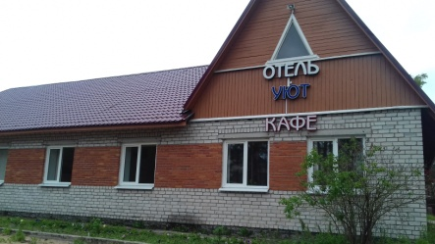 | 18 мест (9 двухместных номеров)  2-х местный номер 1500/3000 руб./сутки | Автостоянка, уютное кафе, баня | с. Видлица, ул. Десанта, д.5  Олонецкий район, Республика Карелия | Виноградов Виктор Леонидович  тел.89216282029  телефон для бронирования номеров - 89212221309 (администрация отеля),  Наименование сайта:  https://vk.com/otel_uyt  https://www.booking.com  Эл.почта: otel.uyt@mail.ru
26 | 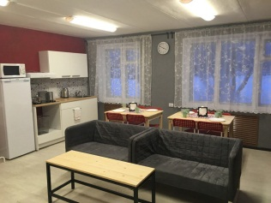  Хостел «Брусника» | 20 мест  Проживание: 500 руб./чел в 6-ти и 8-ми местных номерах; 700 руб. /чел. в 4-х местном номере в сутки; 1800 руб. – 2-х местный номер. | Кухня, душ, туалет на этаже, стирка и сушка белья. | г. Олонец, ул. Ленина, д.21, Республика Карелия | Федулина Екатерина Александровна  тел.89212208015,  Федулин Игорь Николаевич  тел.89212264318  Наименование сайта:  https://vk.com/brusnikahostel  https://www.booking.com  Инстаграмм : brusnikahostel  Эл.почта: brusnika.olonets@gmail.com
27 | Гостиница «Олония»  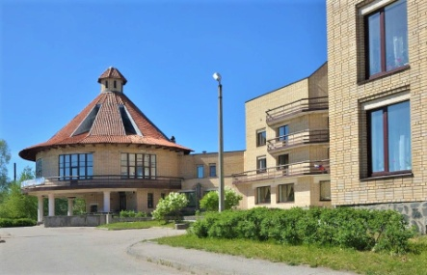 | 84 места  Проживание:  1200 руб./сутки -1-местный стандартный номер;  2200 руб./сутки - 2-местный стандартный номер;  1600 руб./сутки -1-местный комфортный номер;  2600 руб./сутки -2-местный комфортный номер;  2700 руб./сутки -3-местный стандартный номер;  5000 руб./сутки номер-люкс. | К услугам гостей круглосуточная стойка регистрации и бесплатный Wi-Fi.  В номерах отеля есть собственная ванная комната.  В гостинице «Олония» сервируется континентальный завтрак.  Бесплатная частная парковка в гостинице. | г. Олонец, ул. Свирских дивизий, д.5  Республика Карелия | тел.:89210168001 (администратор гостиницы)  Наименование сайтов:  https://olonya-hotel.ru/  https://vk.com/olonyahotel  https://www.booking.com  Эл.почта:  olonya-hotel@mail.ru
28 | Гостевой дом «Фоминых»  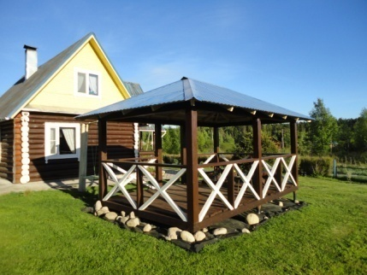 | 6 мест  Проживание: 5000 руб./сутки + доп. места 750 руб. /чел. | Спутниковое телевидение, горячая и холодная вода, канализация, теплый пол, электрообогрев. Охраняемая стоянка для машин, мангал, коптильня, скамейки, новогодняя ель, качели, детский домик, фруктовый сад, цветники. | п. Тулокса  Олонецкий район,  Республика Карелия | Фомин Александр Сергеевич  тел.89216210011  Наименование сайтов:  https://vk.com/club83161559  https://www.booking.com
29 | Гостевой дом «Ладожская»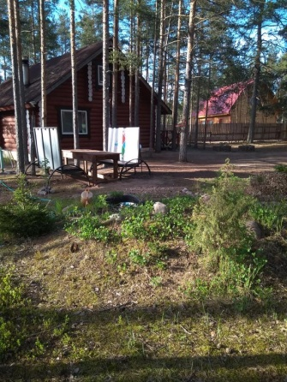 | 8 мест  Проживание: 2500 руб./сутки | Бесплатный wi-fi, парковка, туалетные принадлежности. Для отдыха на природе имеется мангал, уличная мебель.  До Ладожского озера 3 км, до реки Олонка 100 метров. | с. Нурмойла  Олонецкий район, Республика Карелия. | Калецова Анна Васильевна  тел.89210148880  Наименование сайтов:  https://www.booking.com
30 | Отель «Точка на карте»  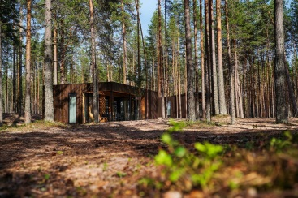 | 15 модульных домов на 60 мест  Номер «Студия» первая береговая линия 21300 руб./сутки на двоих  Номер «Студия» вторая береговая линия 18800 руб./сутки на двоих | Все номера оборудованы индивидуальными системами кондиционирования и имеют отдельные входы, расположенные на достаточном удалении друг от друга.  Просторная кухня-гостиная, комфортная спальня, открытая, широкая терраса, сауна, постоянный бесплатный wi-fi в номерах. | с. Видлица  Олонецкий район, Республика Карелия. | Антонова Калерия Сергеевна  тел.89004563336  Наименование сайта:  https://tochkanakarte.ru/vidlitsa  Эл.почта:  K.Antonova@tochkanakarte.ru
31 | Гостевой комплекс «Туулос»  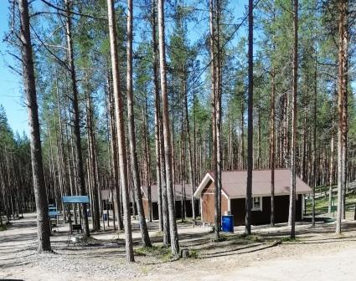 | 10 домиков на 30 мест  Стандартный домик на двоих: 4800 руб./сутки  Домик-студия на двоих – 4300 руб./сутки | В каждом доме терраса, свой выход в лес; кухонная зона, оснащенная холодильником, СВЧ, плитой и посудой. Отдельный санузел с душевой кабиной. На территории русская баня. | д. Устье Тулоксы  Олонецкий район, Республика Карелия. | Иванов Алексей Викторович  тел.89212279171  Наименование сайта:  http://xn--k1agjbfa.xn--p1ai/  Эл.почта: aleksey.ivanov.74@mail.ru
32 | Гостевой дом «Хвойный»  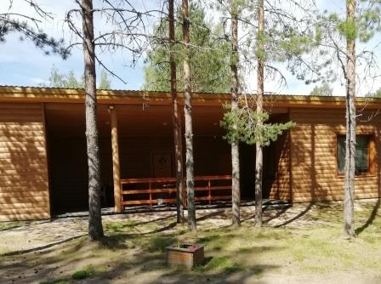 | 2 домика на 10 мест.  Стоимость 7000 - 8000 рублей в сутки. | Кухня - гостиная, оборудованная холодильником, варочной панелью, духовым шкафом, посудомоечной машиной, набором посуды. Есть стиральная машина, гладильная доска, утюг. Парковка автомобилей, зона барбекю (уголь, шампура, решетки), бадминтонная площадка, гамаки, батут, качели, песочница. | д. Сяндеба, д. 31в  Олонецкий район, Республика Карелия. | Кононов Евгений Валерьевич  тел.89214533605  Наименование сайта:  https://tvil.ru/city/olonets/camps/922212/
33 | Гостевой дом «Медвежий уголок»  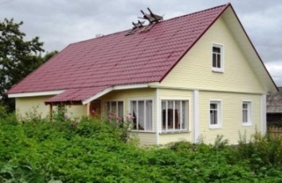 | 11 мест.  Стоимость от 1100 рублей в сутки. | Гостиная, комната-офис, карельская горница (оборудована всем необходимым: газо-электроплита, посудомоечная машина, микроволновая печь, посуда), душ, туалет. | с. Михайловское, ул. Школьная, д.25  Олонецкий район, Республика Карелия. | Копанева Раиса Евгеньевна  Тел.89215237507  Наименование сайта:  https://tvil.ru/city/olonets/hotels/604545/

4.2. Детские и оздоровительные лагеря
№ п/п | Наименование | Адрес/ месторасположение, контактные данные | Режим работы (круглогодичный или сезонный), количество и сроки проведения смен | Условия для проживания детей и проведения досуга | Краткое описание лагеря  (или адрес сайта)
1 | Палаточный стационарный лагерь на базе труда и отдыха  (Центр помощи детям №8) | д. Нурмолицы Олонецкого района | Сезонный лагерь (в период летних каникул)  4 смены по 21 день  Одновременно лагерь может размещать 46 человек. | На территории лагеря расположены 8 палаток, из них 7 8- местные и 1 6-местная для детей инвалидов,спортивный зал, футбольное поле, спортивные площадки: волейбольная, баскетбольная, настольный теннис, батут, парк велосипедов, шатер для проведения культурных мероприятий,  передвижная сценамедблок, санитарно-гигиенический блок, душевая, пищеблок, столовая на 46 мест.  Видеонаблюдение круглосуточное, территория лагеря огорожена. | http://cpdolonec.wixsite.com/ddolonec  Детский оздоровительный лагерь находится рядом с живописным озером, удаленность - 20 метров. Имеется пирс и место для купания, на территории берега есть кабинки для переодевания и спасательный пост.  Дети принимают участие в различных конкурсах, ходят в походы, ухаживают за огородно-тепличным хозяйством и клумбами. Проводятся спортивные и культурно-развивающие мероприятия. С ребятами работают педагоги-воспитатели, специалисты дополнительного образования, инструкторы-спасатели.

4.3. Санатории, курорты, профилактории
Информация отсутствует.

4.4. Объекты общественного питания
№ п/п | Наименование и тип предприятия | Адрес/ месторасположение | Количество посадочных мест | Уровень обслуживания (наличие фирменных блюд, блюд национальной кухни, дополнительных услуг) | Контактные данные,  E-mail, адрес сайта
1 | Столовая «Пампушка»  ИП Харлова Т.А. | РК, 186000, г. Олонец, ул.30-летия Победы, д.11 | 100+30  (банкетный зал) | Славянская | 89212234759  группа«ВКонтакте»: https://vk.com/pampyshka777  е-mail:  pampyshka.olones@yandex.ru
2 | Кафе «Villaggio» | РК, 186000, г.Олонец, ул. Свирских Дивизий 9. | 80 | Итальянская  Европейская | 89535430505  https://vk.com/villaggiocafe
3 | Кафе «Прованс» | РК, 186000, г. Олонец,  ул. Красноармейская, д.2 | 30  (банкетный зал на 15 чел.) | Русская | 8900455 24 28  группа«ВКонтакте»: https://vk.com/provans.olonets
4 | Столовая № 5  МУП «Олонецобщепит» | РК, 186000, г. Олонец, ул. Свирских Дивизий, д.3 | 70 | Русская  Карельская | 8-953-544-77-09
5 | Столовая № 12  МУП «Олонецобщепит» | РК, 186000, г. Олонец, ул. Полевая, д.11а | 60 | Русская  Карельская | 8-953-540-66-42
6 | Кафе МУП «Олонецобщепит» | РК, 186000, г. Олонец, ул. Свирских Дивизий, д.1 | 40 | Русская  Карельская | 8-953-540-67-79
7 | Кафе-бар «Ладога»  ООО «Ладога-2» | г. Олонец, ул. Свирских Дивизий, д.12 | 50 | Карельская | 8-921-221-80-68  группа«ВКонтакте»:https://vk.com/club52880858
8 | Столовая «Олонецкого техникума» | РК, 186000,г.Олонец, ул.Полевая, д.36 | 150+40  (банкетный зал) | Русская | 8-953-527-26-08  Группа«ВКонтакте»: https://vk.com/club137490382
9 | Кафе «Суши-тайм» | РК, 186000, г.Олонец, ул. Ленина 21 | Работает в формате take-away - еду можно забрать с собой или заказать доставку | Японская,  Китайская кухня | 8-953-540-94-04  группа «ВКонтакте»: https://vk.com/club153479763

4.5. Туристические компании
№ п/п | Реестровый номер | Наименование | Адрес (место нахождения) юридического лица, телефон | ФИО директора
1 | ИП «Белун П.А.»  ИНН 101401424509  ОГРН  308103515600010 | Турагенство «Премиум-Тур» | РК, 186000, г. Олонец, ул. Урицкого,  д. 15А ТЦ "ЛЕТО" 2 этаж  тел.: +7-953-528-28-84  «ВКонтакте»:https://vk.com/premium_olonets  instagram: premium_tur_olonets  e-mail: m_puteshestvii@mail.ru | Белун Полина Александровна
2 | ИП «Яковенко О.В.»  ИНН 101400242305 | Турагенство «Навигатор» | РК, 186000, г. Олонец, ул. Урицкого, д.13А офис 20, 2 этаж (Почтамп),  тел.: 8-921-223-08-08  E-mail:navigator.tourinfo@gmail.com  «ВКонтакте»: https://vk.com/navigatorolon | Яковенко Олег Викторович

4.6. Транспортные компании
№ п/п | Наименование транспортной компании | Адрес/ месторасположение | Ф.И.О. руководителя | Количество автобусов и микроавтобусов туркласса, состояние автопарка
1 | ООО «Путинауто» | Олонецкий район, г. Олонец, ул. Карла Либкнехта, 83 | Пашков Игорь Леонидович | 3 микроавтобуса, состояние хорошее
2 | ООО «АТП» | Олонецкий район, г. Олонец, ул. Комсомольская, 28 | Семёнов Александр Михайлович | 5 автобусов, состояние хорошее
3 | ИП Петров Виктор Васильевич | Олонецкий район, ул. Комсомольская, 2А | Петров Виктор Васильевич | 1 микроавтобус, состояние отличное

5. Туризм в цифрах

5.1. Туристские потоки
За 2018 год район посетило 9074 человек.

5.2. Процент заполняемости средств размещения района
(Указывается средняя загрузка работающих средств размещения)

5.3. Инвестиционные проекты

5.3.1. Осуществляемые в настоящее время проекты
Информация отсутствует.

5.3.2. Предлагаемые для инвестиции проекты
Информация отсутствует.

